Wundnetz Ostholstein Wunddokumentation Nr. …
LOGO Einrichtung
Adresskopf Patient
Wundursache(n)
W__ / W___
- arteriell ………
- venös ………..
- diabetisch ……….
- Druck …………
- unklar …………….
- ....................
- …………………..

Durchgeführte Diagnostik
- Abstrich am: ……….….
- BZ-Wert
- HBA1-Wert
- Duplexsonographie
- Gefäß-MRT
- Röntgen
- ………………………….
MRSA
- Ja Nein

Erfolgte Vorstellung
- Gefäßchirurg
- Diabetologe
- Diab. Fußambulanz
- Plastischer Chirurg

- …………………….

- …………………….

Heilungshemmende Faktoren
- Diabetes
- Adipositas
- Inkontinenz
- Kachexie
- Durchblutungsstörung
- Raucher
- Immunschwäche
- Polyneuropathie
- ………………………….

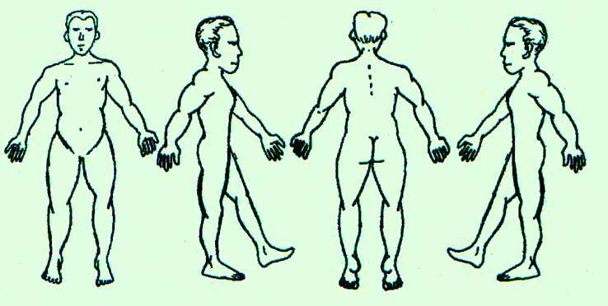
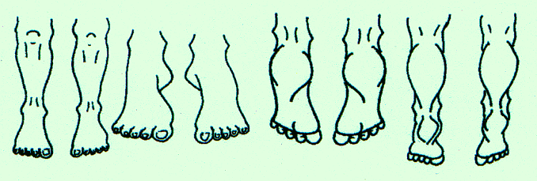
Wundlokalisation (max. 2 Wunden - W___/W___ )
Quelle: Kerstin Potz

Wundgröße

W___ W___
Länge ………/…..... cm

Breite ……. /…..… cm

Tiefe …….. /.…... cm

Wundstadium W__ /W__
- Nekrose (4)
  - feucht: (Gelbliche Ablagerung)…………
  - trocken (Grau/schwarz)……..
- Fibrin (3)
- Granulation (2)
  - vereinzelt…………
  - komplett………..
- Epithelisierung (1)
  - vom Rand…………
  - inselförmig……….

W:___ W___

Rezidivzahl …………/……………

Wunde seit …………/……………

Erstdiagnose ………/……………

Wundgrund W___ /W____
- WG0 - Hautniveau: ………
- WG1 - Faszie intakt: …….
- WG2 - Muskelgewebe:……
- WG2 - Knochen:……..
- WG2 - Sehnen:……..

Wundabsonderung W___ /W____
- WS0 - trocken …………
- WS1 …………….
- WS2 - ……………….
- WS3 - ………………..

Wundumgebung W___ / W____
- intakt: ……………..
- Rötung: ……………
- Hämatom: …………..
- Schwellung: …………..
- Überwärmung:…………
- Mazeration: ……………
- Trockene Haut: ………….
- Verhärtung: ……………….

Taschenbildung
W___ W___

Länge: ………/………….

Ausrichtung: W___ W___

Fistel
W___ W___ W__ W___
Länge ……../……… Ausrichtung

Infektionszeichen W___/W___
- Ja ……… Nein …………..

Wundschmerzskala W__/ W___
0 - 1 - 2 - 3 - 4 - 5 - 6 - 7 - 8 - 9 - 10

Wundgeruch W___ /W____
- Ja …… Nein ……….

Wundrand W1/ W2
- unauffällig: ……………..
- Rötung: ……………
- Mazeration:……………
- Ödem/wulstig:………..
- unterminiert: ………….
- nekrotisch: …………..
- ………………………………

Produktinformationen u.a.
www.wunduhr.de

